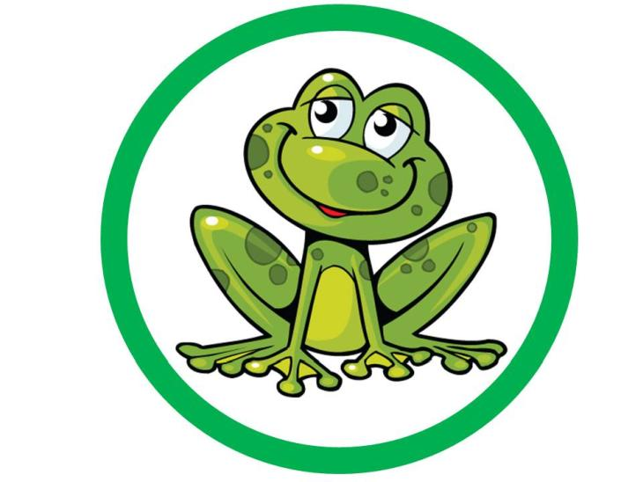
23.04.2020r.

Temat dnia: Skąd się bierze prąd?

Witajcie drogie dzieci.
Jak myślicie skąd się bierze prąd, jak dociera do naszych domów?
Są to trudne pytania, ale dzisiaj znajdziemy na nie odpowiedzi.

- Zobacz film pt. „Nie taki prąd straszny”.
https://www.youtube.com/watch?v=LmpLrMs44VQ
Twoja wiedza na temat prądu elektrycznego jest bardzo duża.
Zapamiętaj!
Ważne jest oszczędzanie energii by nie marnować prądu
- Naturalnym źródłem energii jest wiatr, dlatego powstają wiatraki, które zamieniają energię wiatru na prąd elektryczny. Podziel wyrazy na sylaby, wymień głoski.
wiatr
wiatrak
wiatraki
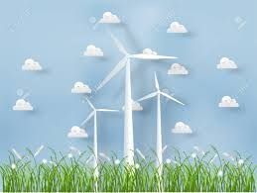
- Zapraszam do zabawy ruchowej przy piosence „Alfabet warzywno- owocowy”
https://www.youtube.com/watch?v=5IQBQBvgjrg
- „Tropimy głoskę w”- zabawa słuchowa. Dziecko wyszukuje w domu lub wymyśla przedmioty/zwierzęta/owoce/warzywa, których nazwy zaczynają się głoską „w” . Wykonaj zadania w karcie nr 1. Wiersz do ćwiczenia graficznego – kara z dn. 22.04.2020r.
- Naucz się III zwrotki piosenki „Ziemia wysp zielona”, utrwal I i II zwrotkę oraz refren piosenki.
https://www.youtube.com/watch?v=_SKe11ntnGc
https://www.youtube.com/watch?v=-ZQTnkXpcCA

- „Wiatrak” – z pomocą bliskich wykonaj pracę plastyczną. Będziemy potrzebować:
- rolkę po ręczniku papierowym, kwadrat wycięty z kartki A4, nożyczki, klej, pinezkę, korek lub nakrętkę od butelki. Skorzystaj z podpowiedzi.

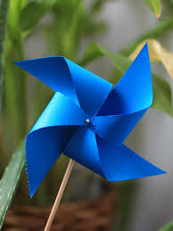

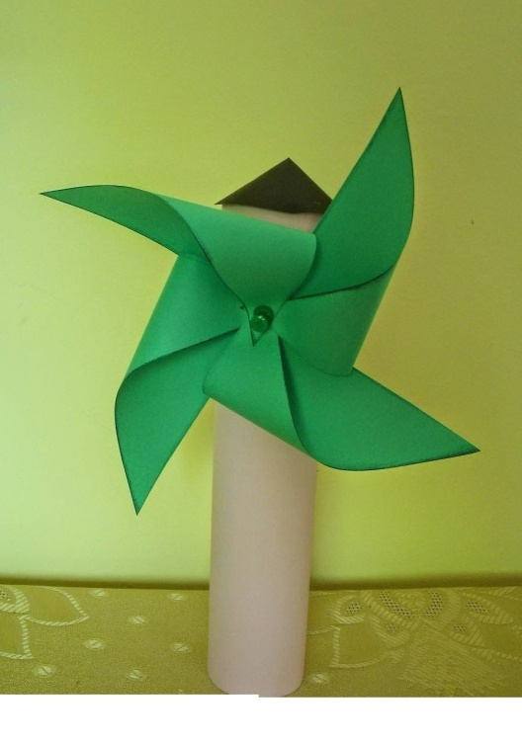
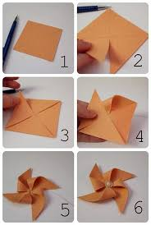
Jak wykonasz wiatrak, dmuchnij na jego skrzydła, tak żeby się kręciły, wyjdź z nim do ogrodu – zobacz jak będzie się zachowywał od wpływem wiatru.

Zachęcam do różnorodnych zabaw, wykorzystujcie swoje pomysły, układajcie ciekawe budowle, rysujcie. Pamiętajcie o zabawach ruchowych (podskoki, bieg, gra w piłkę, taniec…). Myjcie ręce.
Pozdrawiam serdecznie.
Ewa Kuś

KARTA 1
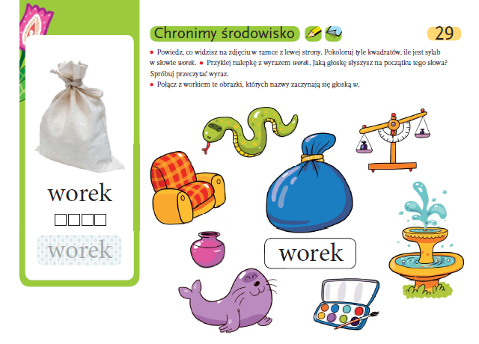
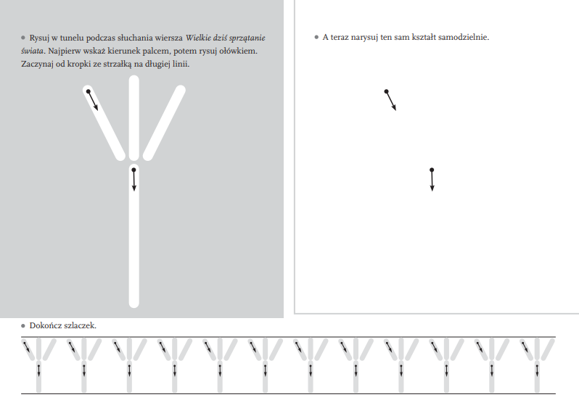
KARTA 2 Narysuj w worku swoje ulubione zabawki. Pod workiem narysuj szlaczek z figur geometrycznych: koło, kwadrat, trójkąt. Powtarzaj rytm.
